Вправи для самостійної роботи

Бригідир Євген ПМІ-32

На підставі методу пірамід розпаралелити виконання таких циклів:

а) 



{ 

 }

Розв’язок:

Простір ітерацій цього циклу та залежності між ними зображено на рис. 1. Бачимо, що кількість результуючих ітерацій циклу дорівнює **5**. Отже, кількість сімей ітерацій теж дорівнює **5** і на підставі них формуємо паралельні гілки. Зеленим кольором виділено п’яту піраміду та всі ітерації, які на неї впливають.

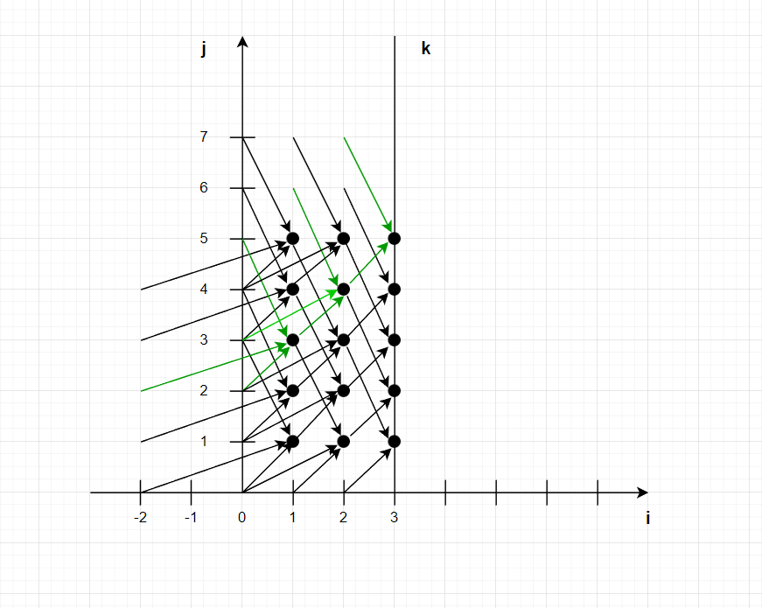

Рис.1

Також я розписав кожну ітерацію окремо в блокноті:

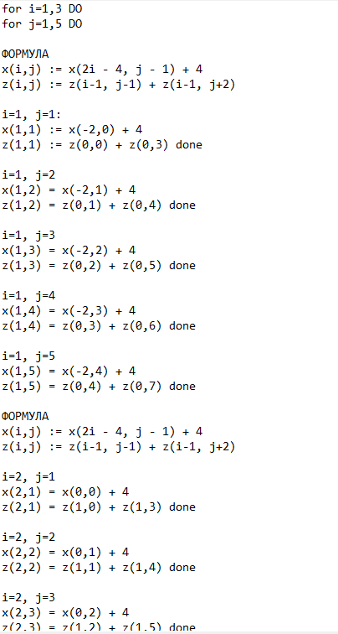

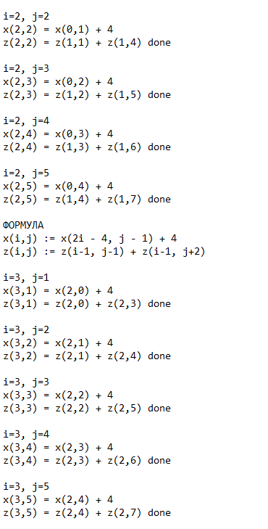

Та знайшов потрібні вершини для обходу:

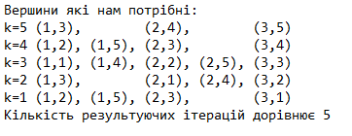

Паралельна конструкція має вигляд:

FOR k = 1, 5 DO PAR

{FOR i = 1, 3 DO

IF(k - 2 + i - 1 > 0)

THEN firstJ = k - 2 + i - 1

ELSE firstJ = i + k

FOR j = firstJ, firstJ DO

{x(i,j) := x(2i - 4, j - 1) + 4

z(i,j) := z(i-1, j-1) + z(i-1, j+2)}

IF (firstJ < 3 AND i != 3)

THEN secondJ = firstJ + 3

FOR j = secondJ, secondJ DO

{x(i,j) := x(2i - 4, j - 1) + 4

z(i,j) := z(i-1, j-1) + z(i-1, j+2)}}